INDEX HYPOTEČNÍCH ÚVĚRŮ | FIXINDEX

REALINDEX

POVINDEX

INDEX PODÍLOVÝCH FONDŮ

**INDEX SPOTŘEBITELSKÝCH ÚVĚRŮ**



**O společnosti Broker Consulting**

Broker Consulting je jednou z největších společností na českém a slovenském trhu, která poskytuje služby v oblasti financí a realit. Od roku 1998 získala důvěru více než 700 000 klientů. Poskytuje také služby přes 4 000 firmám. Distribuci služeb zajišťuje přibližně 2 000 konzultantů (profesionální konzultanti, zaměstnanci, konzultanti v zapracování v ČR i SR) ve více než 150 kancelářích a na několika desítkách poboček Broker Point Premium. Společnost uvedla na český a slovenský trh řadu inovací. Jednalo se například o investice do otevřených podílových fondů se zamykáním zisků nebo unikátní produkty životního dopojištění, které umožňují pojistit smrt a invaliditu za zlomek obvyklých cen. Bankovní, finanční a realitní služby společně, to je Broker Point Premium, jehož přináší společnost Broker Consulting, která za vedení franšízy a její podporu získala ocenění **Franchisor roku 2022** od České asociace franchisingu. Více na [bcas.cz](http://bcas.cz), [brokerpointy.cz](http://okpointy.cz), brokerpoint[.tv](http://www.okpoint.tv) a na [realityspolu.cz](http://www.realityspolu.cz). Navštivte také náš [Facebook](https://www.facebook.com/Broker.Consulting/), [LinkedIN](https://www.linkedin.com/company/786541/) Broker Consulting, Twitter @BC_oficialni, [Facebook](https://www.facebook.com/okpointy/) a [LinkedI](https://www.linkedin.com/company/10668151/)N Broker Point Premium.

**Sazby u spotřebitelských úvěrů klesly pod osm procent**

* **Po téměř dvou letech evidujeme u bezúčelových úvěrů sazby pohybující se pod osmi procenty.**
* **Hodnota Broker Consulting Indexu spotřebitelských úvěrů dosáhla 7,51 procenta.**
* **V případě žádosti o úvěr prověřuje banka nejen výši příjmů, ale i další parametry.**

*Praha, 30. dubna 2024* **– Po téměř dvou letech klesla Hodnota Broker Consulting Indexu spotřebitelských úvěrů pod osm procent. Oproti březnu došlo ke snížení sazeb u úvěru na cokoli o 0,74 procentního bodu, konkrétně se sazby zastavily na 7,51 procentech. V posledních třech měsících evidujeme mírný pokles hodnot, který je dle expertů způsoben konkurenčním bojem bank. Ještě před samotnou žádostí o úvěr musí mít žadatel na paměti, že banka posuzuje nejen výši jeho příjmů, ale i další parametry.**

*„Výkyv sazeb u spotřebitelských úvěrů může napovídat o probíhajících akcích, které banky svým klientům poskytují v rámci konkurenčního boje,“* uvádí k dubnovým hodnotám **Michaela Pudilová, analytička hypotečních a spotřebitelských úvěrů ze společnosti Broker Consulting.**

Hodnota Broker Consulting Indexu spotřebitelských úvěrů, oproti předchozímu měsíci, poklesla o 0,74 procentního bodu. Úrokové sazby se tak u tohoto typu úvěru v dubnu ustálily na 7,51 procentech. Naposledy se sazby u bezúčelových úvěrů pohybovaly pod osmi procenty v červnu roku 2022 (7,92 procenta), od této doby je evidován mírný růst hodnot, přičemž svého maxima (10,24 procenta) dosáhly v květnu loňského roku. Podíváme-li se na data za letošní rok, pak vidíme, až na drobné zakolísání v měsíci únoru, pozvolný pokles hodnot. V lednu se sazby pohybovaly okolo 8,31 procent, v únoru vidíme avizovaný nárůst na 8,94 procenta a v březnu pak hodnoty opět klesly, tentokrát na 8,25 procent.

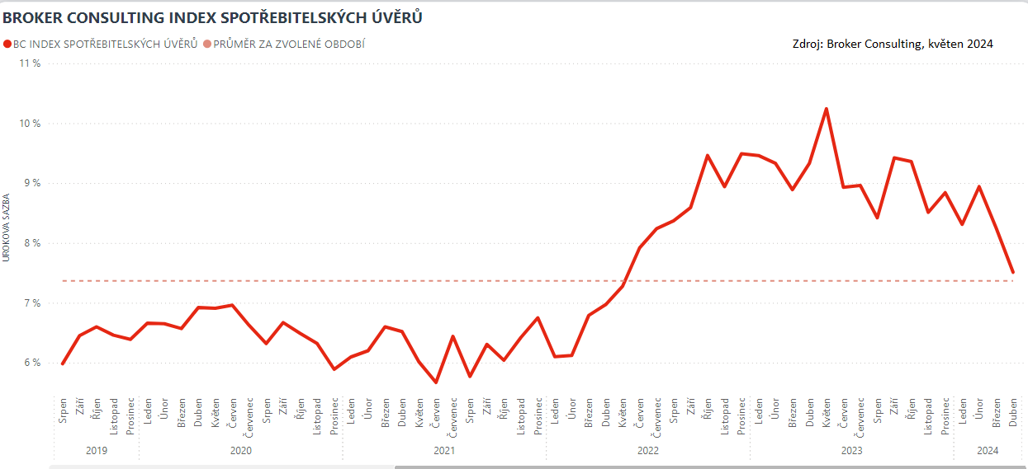

Stejně, jako u každého typu úvěru, musí také zájemce o spotřebitelský úvěr vzít v potaz, že banka začne pro účely posouzení žádosti prověřovat výši příjmů, které musí být dostatečné pro splácení úvěru. Banky akceptují příjem ze zaměstnání či daňové přiznání v případě podnikatele, ale také jiné typy příjmů. *„Mohou to být různé formy důchodu, například starobní či invalidní. Různé bankovní instituce však mohou na konkrétní příjem nahlížet rozdílně a pro samotné schválení úvěru stanovovat vlastní podmínky. Vždy je nezbytné posoudit také délku trvání a stabilitu příjmu,“ komentuje* **Michaela Pudilová ze společnosti Broker Consulting. „***Možnosti schválení úvěru ve zkušební či výpovědní lhůtě jsou tedy velmi omezené,“* dodává k procesu schvalování žádosti.

Další možností, jak si od banky vypůjčit peníze, je tzv. předschválená nabídka na spotřebitelský úvěr nebo kreditní kartu či kontokorent. Tato možnost je nabízena klientům, kteří již u dané banky mají zřízený účet, na který je jim vyplácen pravidelný příjem.

**Broker Consulting Index spotřebitelských úvěrů** je analytický nástroj, který ukazuje průměrnou úrokovou sazbu   
u spotřebitelských úvěrů, jež zprostředkovali konzultanti Broker Consulting a pobočky Broker Point či Broker Point Premium, u kteréhokoli poskytovatele bankovních úvěrů. Jedná se o vážený aritmetický průměr, kdy hlavní vahou je objem úvěru. Tedy čím vyšší úvěr, tím jeho sazba do Indexu vstupuje větší vahou. Výhodou metody výpočtu je to, že se do statistiky dostávají pouze skutečně schválené úvěry, a to bez výjimky všechny. Nemůže tak dojít ke zkreslení informací a index není závislý na datech dodávaných třetími stranami.

**Proč je dobré Index sledovat**

Broker Consulting Index spotřebitelských úvěrů zachycuje vývoj úrokových sazeb u spotřebitelských bankovních úvěrů. Je praktickým indikátorem toho, jak se pro českou veřejnost úvěry vyvíjejí z hlediska úrokových sazeb, a tedy i výše splátek na určitou půjčenou sumu. Lidé si tyto typy úvěrů berou, aby financovali různé potřeby. Od dovolené přes nový telefon až po překlenutí nějaké tíživé situace. Zásadní význam má index pro domácnosti, které splácejí větší množství úvěrů a splátky je dusí. Index jim může otevřít oči, že půjčky je možné refinancovat s mnohem nižší úrokovou sazbou, a nastartovat tak cestu za ozdravením rodinných financí. Sazby spotřebitelských úvěrů jsou na trhu velmi různé, lidé často dobře nezhodnotí situaci a sjednají si drahou půjčku. Index je důvěryhodným podkladem pro média při komunikaci praktického a pro občany zajímavého tématu. Index nemá za cíl ukazovat průměr trhu, ale zdravou sazbu. Pokud si proto člověk chce sjednat spotřebitelský úvěr ať už v bance, nebo v nebankovní instituci, a úroková sazba je výrazněji vyšší než aktuální index, je potřeba zpozornět.

**Poznámka pro média:** Broker Consulting Indexy je možné volně publikovat pouze s označením „Broker Consulting Index“ (*např. Broker Consulting Index hypotečních úvěrů). Více informací najdete též na webu https://www.bcas.cz/onas/pro-media/.*

**Broker Consulting Indexy je nyní možné sledovat v interaktivní formě na webu**. Zde lze zároveň exportovat zdrojová data ke grafům. Vice dostupné na odkaze**:** [**https://www.bcas.cz/o-nas/broker-consulting-index-spotrebitelskych-uveru/**](https://www.bcas.cz/o-nas/broker-consulting-index-spotrebitelskych-uveru/)**.**

**Kontakt pro média:**

Lenka Kuželová, Specialistka PR

Mobil: +420 731 929 990, e-mail: [lenka.kuzelova@bcas.cz](mailto:lenka.kuzelova@bcas.cz)